Проект № 1759
автор: Мельник І.П.
нач. юр.від. Горін Р.І.
нач. Упр.ЖКГ Білоус А.М.

НОВОРОЗДІЛЬСЬКА МІСЬКА РАДА
ВИКОНАВЧИЙ КОМІТЕТ
Р І Ш Е Н Н Я

12 березня 2026 року

Про організацію дорожнього руху у м. Новий Розділ

У зв’язку із зверненням директора приватного підприємства «ҐАЗІ» Білявського В. щодо дозволу на додатковий виїзд на вул. Чорновола, відповідно до Закону України "Про автомобільний транспорт", Закону України "Про дорожній рух", ст. ст.30, 40,52,73 Закону України "Про місцеве самоврядування в Україні", виконавчий комітет Новороздільської міської ради

В И Р І Ш И В:
1. Дочірньому підприємству «Благоустрій» КП «Розділжитлосервіс» Новороздільської міської ради:
- здійснити організацію дорожнього руху (додатковий виїзд) на вул. Чорновола на основі схеми організації дорожнього руху;
- погодити схему організації дорожнього руху із відповідними підрозділами Національної поліції.
3. Дане рішення оприлюднити в засобах масової інформації.
4. Контроль за виконанням рішення покласти на начальника Управління житлово-комунального господарства Новороздільської міської ради (нач. Білоус А.М.)

МІСЬКИЙ ГОЛОВА Ярина ЯЦЕНКО

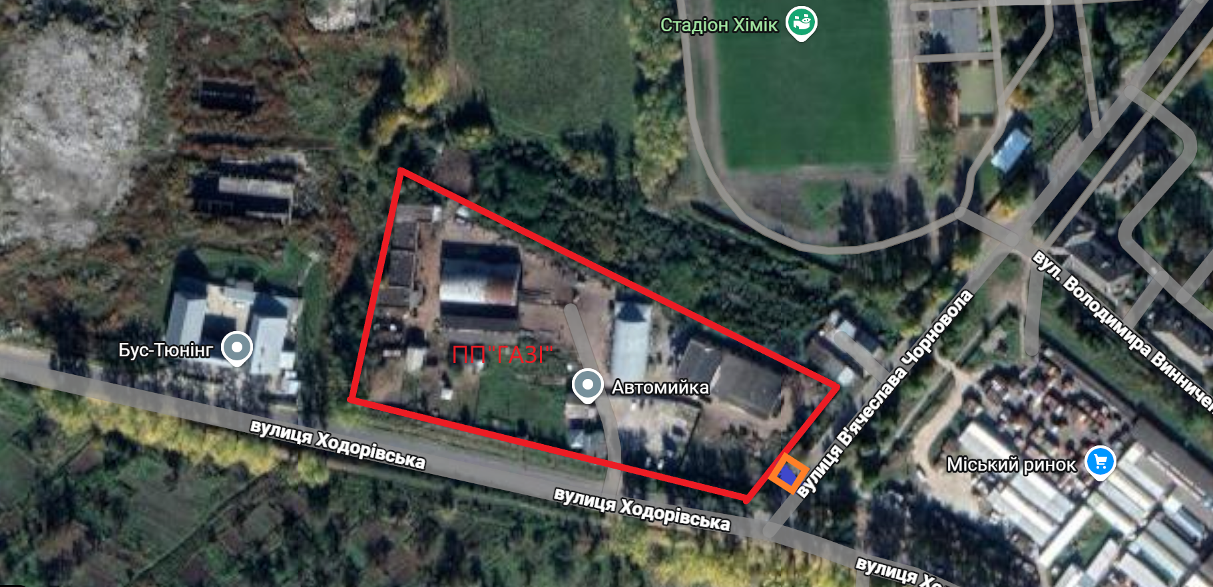

Керуючий справами виконкому Мельніков А.В.

